新 书 推 荐

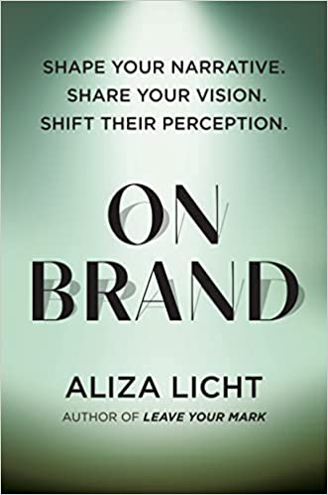
中文书名：《关于品牌：塑造你的故事、分享你的愿景、改变他人看法》
英文书名：ON BRAND: Shape your narrative. Share your vision. Shift their perception.
作 者：Aliza Licht
出 版 社：Union Square & Co.
代理公司：WME/ANA/Lauren Li
页 数：304页
出版时间：2023年4月
代理地区：中国大陆、台湾
审读资料：电子稿
类 型：经管
AS SEEN ON GOOD MORNING AMERICA!
AND IN HARVARD BUSINESS REVIEW
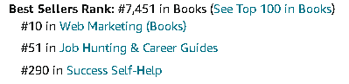


内容简介：

畅销书作家阿莉扎·里希特（Aliza Licht）的《关于品牌》既是一本职业书籍，也是一本个人成长指南。它将帮助你回答这一问题：什么是你的品牌？这本书对于任何寻求个人发展的人来说都是一个理想的选择。它可以帮助每个人提升自身水平，实现职业专业化，或为处在转行过渡期的人们提供援助。

你在人前、电子邮件和社交媒体上的表现方式无时无刻不在传达你的个人品牌。而当你在塑造自己的故事、建立关系网、增强信心、磨练意志并规划未来的时候，个人品牌尤其值得深思熟虑地培养和打造。阿莉扎·里希特是一位成功地将她的专业知识转化为多媒体品牌的前通讯主管。她从自己的生活经历中分享了个人和专业的建议，帮助你发现自己的品牌是什么：你目前是怎样的定位，你想成为怎样的人，以及如何确保别人以这种方式看待你。在当今社会，个人品牌和职业品牌之间的界限很模糊，我们以或明或暗的方式进行不断的交流。因此，正确地传达信息，学习如何推销自己对成功至关重要。它可以决定你是否可以抢得先机。本书适用人群主要有寻求第一份工作的应届毕业生、寻求晋升的中层管理者、希望变得更加引人注目的高管、白手起家的企业家、希望转向新职业的人以及想要拥有自己品牌的社交媒体红人。它写给任何一个想要影响人们对自己的看法，并在听到“不愧是你的品牌”这句话时感到自豪的人。

这本个人品牌书为任何人提供了最佳实践机会。无论你是刚刚开始考虑你的个人品牌，还是已经决定重塑自己的品牌，它都可以帮助你融入世界，让人们了解和理解你，从而使你在职业、个人和经济上获得成功。对于寻求与社交媒体相关职业帮助的毕业生来说，这是一本新式的《你的降落伞是什么颜色》（What Color is Your Parachute）。而对于想要在如今的虚拟工作场所建立影响力的远程工作员工来说，这是一本全新的有关领导力塑造的书作。

作者简介：


阿莉扎·里希特（Aliza Licht）是一位屡获殊荣的营销人员、畅销书作者、播客主持人，也是多媒体品牌和咨询公司LEAVE YOUR MARK的创始人。里希特利用其在营销、传播和数字战略方面二十多年的专业知识，为企业提供建议，并指导个人品牌塑造。她被《纽约时报》评为有望成为美国下一位顶级导师的人选之一，并被《商业内幕》评为20位最具创新精神的职业教练之一。作为社交媒体先驱和最早的时尚影响者之一，里希特创造了匿名推特现象DKNY PR Girl，并为其发声。此外，里希特还是一位备受追捧的演讲者，并在多个行业的董事会任职。你通过她的个人网站alizalicht.com或是个人账户@alisalichtxo联系到她。

媒体评价：

“这是一本通俗易懂的公共关系和个人品牌介绍，可以应用于专业领域和个人副业。”
----《图书馆期刊》（Library Journal）

“从获得社会资本和建立高管形象，到在工作中建立个人品牌，里希特分享了一个全面的指南，帮助你发现你已经是谁，你想成为谁，以及如何确保别人像你希望的那样看待你。”
----《福布斯》（Forbes）

“她的新书《关于品牌》是一本全面的个人品牌路线图，书中她将自己从职业生涯中获得的一切知识运用到个人身上。也就是说，无论你是在营销公司还是你自己，阿莉扎的五个专业建议都将帮助你创建一个持久的品牌。”
----《INC》

“阿莉扎是个人品牌方面的专家，她在 《关于品牌》中分享了她创建自己公司 Leave Your Mark 的心路历程，并为其他人提供参考。通过引人入胜的故事、专业指导建议和自我反思练习，这本不可或缺的有趣指南保证可以为所有想要在世界上留下印记的人提供帮助。”
----伊芙·罗斯基（Eve Rodsky），纽约时报畅销书《公平竞争》（FAIR PLAY）的作者

“在一个社交媒体内容充斥的世界里，你如何将自己与其他人区分开来？《关于品牌》是一本引人入胜、有趣的读物，它将为你提供打造个人品牌所需的工具，让你在人群中脱颖而出。你会发现自己不由自主一次又一次地回到这本书中。对于任何想要在当今世界取得成功的人来说，这本书都是必读的！”
----莉迪亚·费内特（Lydia Fenet），《房间里最强大的女人是你》（THE MOST POWERFUL WOMAN IN THE ROOM IS YOU）一书的作者

谢谢您的阅读！
请将反馈信息发至：李文浩（Lauren Li）
安德鲁·纳伯格联合国际有限公司北京代表处
北京市海淀区中关村大街甲59号中国人民大学文化大厦1705室
邮编：100872
电话：010-82449901
传真：010-82504200
Email：Lauren@nurnberg.com.cn
网址：http://www.nurnberg.com.cn
微博：http://weibo.com/nurnberg
豆瓣小站：http://site.douban.com/110577/
新浪微博：安德鲁纳伯格公司的微博_微博 (weibo.com)
微信订阅号：ANABJ2002


